## 

Gesquiere Sien   
Sociaal agogisch werk  
toegepaste psychologie   
1 BaTp B1   
2018-2019

Informatievaardigheden

Sadan-opdracht



Inhoud

Voorblad  1

1.1 vertaal je thema/ informatievraag in een aantal trefwoorden of zoektermen 5

2. Gebruik stapsgewijs drie van je zoektermen (of combinaties ervan…) voor een verkennende, vergelijkende zoekopdracht 5

3. Gebruik dezelfde zoektermen (of combinaties ervan) voor een gelijkaardige verkennende zoekopdracht via LIMO. Probeer aldus ook diverse soorten bronnen (vind je dezelfde? andere?) te vinden 8

4. Kwaliteit van je zoekresultaten 9

5. Kritische terugblik op je algemene verkenning, je brede zoektocht en vergelijking van hanteren algemene zoekmachine voor internet en LIMO 10

6. Formulering mogelijke informatie- of onderzoeksvraag 10

2.1.Zoek een wetenschappelijke tekst die als basis voor verder speuren naar bronnen dient 12

2.2 Maak een zeer grondige analyse van je basistekst aan de hand van volgende elementen uit je tekst. 12

2.2.1Bronvermelding 12

2.2.2 Bronvermelding Bis 12

2.2.3Context 12

2.2.4Verneem meer over de auteur 12

2.2.5 structuur 14

2.2.7 lijsten met die gelijksoortige info 14

3.1 De concrete (fysieke of digitale) vindplaats van de bronnen uit je basistekst 21

3.2 Auteur(s) van je basistekst 23

3.3 Het colofon (e.a. plekken in bron) als snelle info 24

3.3.1 Het colofon 25

3.3.2 De flap van het boek: 25

3.3.3 termwoorden , vakwoorden 26

3.4 Zoek nu verder buiten je basistekst. 26

3.4.1 boeken 26

3.4.2 artikels 27

3.4.3 eindwerken 27

3.4.4 onderzoeksliteratuur 27

3.4.5 digitale anderstalige bronnen 27

3.4.6 E-artikels uit kranten, week-of maandbladen, magazines. 28

3.4.7 internet algemeen 28

3.4.8 beeldmateriaal 28

4.1 Organisaties (hulp- of dienstverlening) 30

4.2 Juridische documenten 31

4.3 De maatschappelijke context : politiek / beleid / visie / middenveld groeperingen 32

4.4 statistieken 32

5.1 gevonden info 35

5.2 VERLOOP OPDRACHT – VAARDIGHEDEN 35

Stap 1: algemene onderwerpsverkenning

1.1 vertaal je thema/ informatievraag in een aantal trefwoorden of zoektermen

Kwaliteit

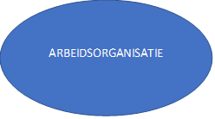

Beroepsorganisatie

Proces

Organisatie

Werknemer

Werkgever

Structuur

# 

# 2. Gebruik stapsgewijs drie van je zoektermen (of combinaties ervan…) voor een verkennende, vergelijkende zoekopdracht

Woord 1🡪 GOOGLE : beroepsorganisatie

|  |  |
| --- | --- |
| Soort bronnen | Aantal |
| Totaal zoekresultaten | 7.380.000 |
| Boek | 120.000 |
| Artikel krant | 57.100 |
| Site concrete organisatie | 213.000 |
| Afbeelding | 158.000 |
| Video | 46.600 |
| Eindwerk | 4.040 |
| Hoofdstuk uit een boek | 38.900 |

Woord 1🡪 YAHOO: beroepsorganisatie

|  |  |
| --- | --- |
| Soorten bronnen | Aantal |
| Totaal zoekresultaten | 67. 400 |
| Boek | 19.700 |
| Artikel krant | 2.840.00 |
| Site concrete organisatie | 197.000 |
| Afbeelding | 5.200 |
| Video | 15.800 |
| Eindwerk | 4.230 |
| Hoofdstuk uit een boek | 657.000 |

Woord 2 🡪 BING: werkgever

|  |  |
| --- | --- |
| Soorten bronnen | Aantal |
| Totaal zoekresultaten | 3.100.000 |
| Boek | 465.000 |
| Artikel krant | 3.710.000 |
| Site concrete organisatie | 2.260.000 |
| Afbeelding | 298.000 |
| Video | 695.000 |
| Eindwerk | 47.800 |
| Hoofdstuk uit een boek | 1.400 |

Woord 2🡪 ECOSIA: werkgever

|  |  |
| --- | --- |
| Soorten bronnen | Aantal |
| Totaal zoekresultaten | 3.090.000 |
| Boek | 360.000 |
| Artikel krant | 3.710.000 |
| Site concrete organisatie | 451.000 |
| Afbeelding | 300.000 |
| Video | 589.000 |
| Eindwerk | 32.000 |
| Hoofdstuk uit een boek | 1.720.000 |

Woord 3: GOOGLE🡪 werknemer

|  |  |
| --- | --- |
| Soorten bronnen | Aantal |
| Totaal zoekresultaten | 5.610.000 |
| Boek | 2.280.000 |
| Artikel krant | 198.000 |
| Site concrete organisatie | 1.100.000 |
| Afbeelding | 1.510.000 |
| Video | 2.460.000 |
| Eindwerk | 41.400 |
| Hoofdstuk uit een boek | 637.000 |

Woord 3: BING 🡪 werknemer

|  |  |
| --- | --- |
| Soorten bronnen | Aantal |
| Totaal zoekresultaten | 2.460.000 |
| Boek | 1.060.000 |
| Artikel krant | 4.080.000 |
| Site concrete organisatie | 1.330.000 |
| Afbeelding | 561.000 |
| Video | 1.160.000 |
| Eindwerk | 53.200 |
| Hoofdstuk uit een boek | 2.050.000 |

Om dit te bekomen heb ik op de zoekmachine zelf het woord getypt, daarna op enter gedrukt en bekeken hoeveel resultaten er waren. De resultaten stonden ofwel onder de balk voor het zoeken ofwel helemaal onderaan de pagina.

3. Gebruik dezelfde zoektermen (of combinaties ervan) voor een gelijkaardige verkennende zoekopdracht via LIMO. Probeer aldus ook diverse soorten bronnen (vind je dezelfde? andere?) te vinden.

Woord 1: beroepsorganisatie

|  |  |
| --- | --- |
| Soorten bronnen | Aantal |
| Totaal zoekresultaten | 838 |
| Boek | 10 |
| Artikel krant | 8 |
| Site concrete organisatie | 12 |
| Afbeelding | Geen |
| Video | Geen |
| Eindwerk | 5 |
| Hoofdstuk uit een boek | 1 |

Woord 2: werkgever

|  |  |
| --- | --- |
| Soorten bronnen | Aantal |
| Totaal zoekresultaten | 1.483 |
| Boek | 114 |
| Artikel krant | 123 |
| Site concrete organisatie | 137 |
| Afbeelding | 5 |
| Video | 1 |
| Eindwerk | 88 |
| Hoofdstuk uit een boek | 17 |

Woord 3: werknemer

|  |  |
| --- | --- |
| Soorten bronnen | Aantal |
| Totaal zoekresultaten | 1.819 |
| Boek | 121 |
| Artikel krant | 3 |
| Site concrete organisatie | 156 |
| Afbeelding | 5 |
| Video | 24 |
| Eindwerk | 143 |
| Hoofdstuk uit een boek | 20 |

## 4. Kwaliteit van je zoekresultaten

* Crap test 1: het woord werknemer in google

Website: <https://nl.wikipedia.org/wiki/Werknemer>

De pagina werd het laatst bewerkt op 10 juli 2018. Er zijn links naar andere bronnen maar er zijn geen literatuurlijsten aanwezig. De pagina geeft niemand zijn mening weer maar vooral de feiten over het woord werknemer en alle andere uitleg erover. De bron werd dus het laatste bewerkt op 10 juli 2018, anoniem want er staat geen naam bij. De bedoeling van de pagina is om informatie over te brengen aan andere mensen, gelijk wie geïnteresseerd is in het woord werknemer. Als laatste is het niet bedoeld om reclame over te brengen.

CONCLUSIE: het is niet 100% betrouwbaar want iedereen kan daar dingen opzetten over wat hij wilt.

* Crap test 2: het woord beroepsorganisatie in Bing

Website: <http://www.mesotten.be/beroepsorganisaties.htm>

De pagina werd het laatst bijgewerkt in 2014. Er zijn links naar andere bronnen en ook lectuurlijsten aanwezig. De pagina geeft niemand zijn mening weer maar er zijn vooral links naar websites over beroepsorganisaties. De bron is anoniem gemaakt. De bedoeling is meer informatie over te brengen aan de mensen. Als laatste is het niet gemaakt om reclame over te brengen.

CONCLUSIE: de pagina zelf is betrouwbaar, de links die erin staan zullen niet 100% betrouwbaar zijn.

* Crap test 3: het woord werkgever in ecosia

Website: <https://www.vdab.be/agenda/omgaan-met-stress-burn-out-netwerkevenement>

De pagina werd anoniem gemaakt. Er zijn geen links naar andere bronnen en er zijn geen lectuurlijsten aanwezig. De pagina geeft niemand zijn mening weer maar alleen een paar feiten en informatie over de infosessie die plaatsvindt. De bron is anoniem gemaakt. De bedoeling is dus om informatie over te brengen. Er is niet echt reclame op de website maar misschien wel ‘reclame’ over de infosessie zelf.

Conclusie: de pagina is 100% betrouwbaar.

# 5. Kritische terugblik op je algemene verkenning, je brede zoektocht en vergelijking van hanteren algemene zoekmachine voor internet en LIMO

a. Omschrijf kort hoe het zoekproces is verlopen.

In het begin was het nog allemaal wat zoeken omdat ik in de vakantie niet zo veel google en andere websites heb gebruik. Voor mijn Gip opdracht vorig jaar moest ik ook zo een dingen doen waardoor het weer snel naar bovenkwam. Het proces verliep beetje bij beetje maar ik had geen probleem.

b. Zou je andere/extra trefwoorden gebruiken ? Welke ?

Voor de informatie die ik heb gevonden ging het eigenlijk zeer vlot, de woorden die ik gebruikte waren voldoende. Maar ik kon natuurlijk ook nog andere woorden gebruiken waardoor ik natuurlijke andere resultaten ging bekomen.

c. Welke informatie en welke bronnentypes vond je niet ? Hoe verklaar je dit ?

Ik heb alles gevonden, het is denk ik van zelfsprekend dat google alles ’weet’.

d. Heb je nog andere bemerkingen, vaststellingen, voornemens ?

Wat mij wel opviel dat als ik iets in google typte, ik dit zeer sneller vond. De zoekresultaten dan vooral. Omdat ik al heel mijn leven Google gebruik en van niets anders weet. Toen ik in Yahoo of Bing iets moest zoeken moest ik eerst nog zoeken waar alles stond…

# 6. Formulering mogelijke informatie- of onderzoeksvraag

Wat doet arbeidsorganisatie?  
Wat is arbeidsorganisatie?   
Wie houdt zich allemaal bezig met arbeidsorganisatie?   
Is arbeidsorganisatie iets waar veel naartoe word gekeken of veel wordt meegedaan in België?   
Wat is de geschiedenis van de arbeidsorganisatie? Bestaat dit al van vroeger of is dit van de recente tijd?

Stap 2: de basistekst

# 2.1.Zoek een wetenschappelijke tekst die als basis voor verder speuren naar bronnen dient

# 2.2 Maak een zeer grondige analyse van je basistekst aan de hand van volgende elementen uit je tekst.

## 2.2.1Bronvermelding

Co-creatie van organisaties met consumenten Dhondt, Steven. ; Broekman, Carlijn ; van der Torre, Wouter ; van de Berg, Christiaan ; Wiezer, Noortje In: M&O : tijdschrift voor management en organisatie, 67(2013)5 ; p. 107-124 2014   
via Limo gevonden

# 2.2.2 Bronvermelding Bis

‘Samenwerking van organisaties met consumenten kan vele vormen aannemen(Bogers e.a., 2010, p. 859). Co-creatie kan zich richten op de innovatie, productie en zelfs op de eigendomsvormen (Thijs e.a., 2008, p. 38).

# 2.2.3Context

Mijn tekst is een artikel bestaande uit 18 pagina’s. Dit deel komt uit het handboek Informatiewetenschap voor bibliotheek en archief, Bedrijfsvoering. Dit conceptuele artikel gaat over wat nodig is om een duurzame co-creatie strategie uit te bouwen. De redactieploeg bestaat uit 5 mensen. De doelgroep zijn consumenten en bedrijven.

# 2.2.4Verneem meer over de auteur

Deze 5 auteurs hebben het artikel geschreven.

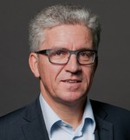

Prof. dr. Steven Dhondt is

senior research scientist bij

TNO en verbonden aan de

Katholieke Universiteit

Leuven.

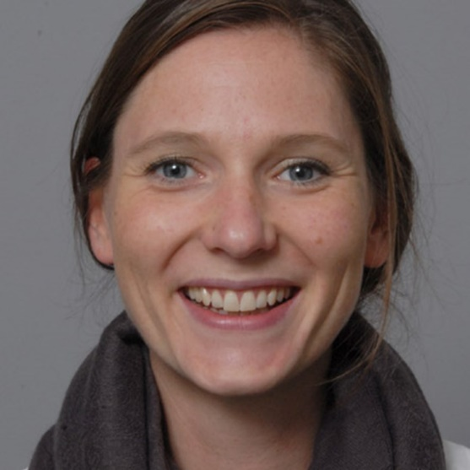

Carlijn Broekman, MSc is

onderzoeker/adviseur bij

TNO.

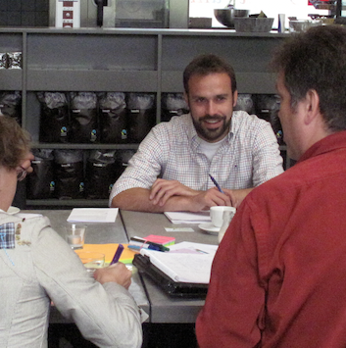Wouter van der Torre, MSc

is onderzoeker bij TNO.

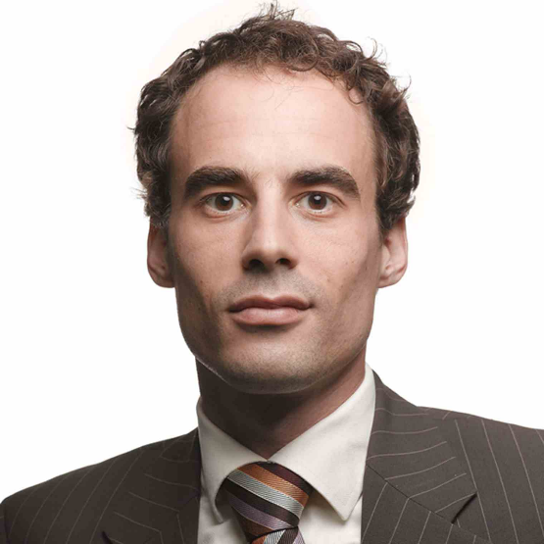

Ir. Christiaan van de Berg

is senior onderzoeker/adviseur

bij TNO.

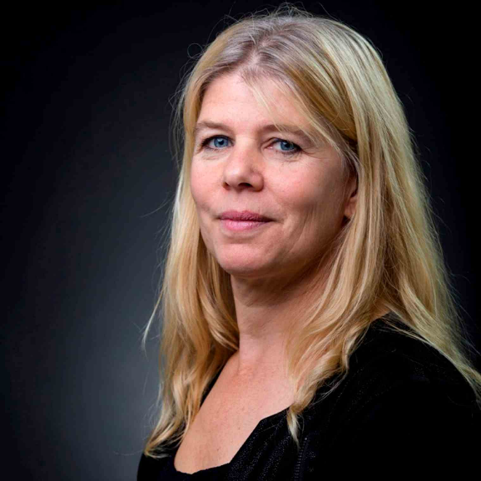Dr. Noortje Wiezer is

senior research scientist

bij TNO.

# 2.2.5 structuur

Mijn tekst is een artikel, dit bestaande uit 18 pagina’s. Het artikel begint met een kort voorwoord en foto’s van de mensen die de tekst hebben geschreven. Daarna is er een lange inleiding, 3 pagina’s lang. De tekst is onderverdeeld in 5 titels, er zijn ook afbeeldingen aanwezig vooral tabellen. De bronvermeldingen staan op de laatste pagina’s maar de bronnen worden ook al in de tekst vermeld. Er is 1 voetnoot aanwezig, dit heeft men op de pagina gezet voor de bronvermeldingen. In de voetnoot staat meer informatie over de titel van de tekst

2.2.7 lijsten met die gelijksoortige info  
7.1:Lijst van organisaties/diensten/voorzieningen betrokken bij jouw thema

|  |  |
| --- | --- |
| Organisatie | Meer informatie |
| TNO | **Wat?** De Nederlandse Organisatie voor toegepast-natuurwetenschappelijk onderzoek  **Contactgegevens?** 088 866 00 00  Anna van Buerenplein 1  2595 DA Den Haag  **Doel en doelgroep?** De Nederlandse Organisatie voor toegepast-natuurwetenschappelijk onderzoek is een onafhankelijke onderzoeksorganisatie. De missie van TNO is mensen en kennis verbinden om innovaties te creëren die de concurrentiekracht van bedrijven en het welzijn van de samenleving duurzaam versterken. |

Ik heb maar 1 organisatie gevonden in de tekst

7.2: lijst van specialisten ( deze namen komen uit de bronnenlijst)

|  |  |
| --- | --- |
| Wie? | Meer informatie |
| Henk | **Wie?** Henk Wijtze Volberda is een Nederlands bedrijfskundige en hoogleraar Strategisch Management en Ondernemingsbeleid aan de Erasmus Universiteit Rotterdam.  **Geboren?** 1964 (54 jaar), Sneek, Nederland  **Bronnen?** <https://www.rsm.nl/people/henk-volberda/> <https://nl.wikipedia.org/wiki/Henk_Volberda> |
| Jeroen | **Wie?** Jeroen Jansens is Faculteit der  Geesteswetenschappen Capaciteitsgroep Nederlandse Letterkunde.  Bezoekadres: P.C. Hoofthuis Spuistraat 134 Kamernummer: 453  Postadres: Spuistraat 134 1012 VB Amsterdam  J.Jansen@uva.nl  T: 0205254604  T: 0205253391  **Bronnen?** <http://www.uva.nl/profiel/j/a/j.jansen/j.jansen.html> |
| Michiel | **Wie?** Michiel Tempelaar is Faculteit Economie en Bedrijfskunde Sectie Intern. Strategy and Marketing  Bezoekadres: REC M Plantage Muidergracht 12 Kamernummer: M2.11  Postadres: Postbus 15953 1001 NL Amsterdam  M.P.Tempelaar@uva.nl  T: 0205254836  **Bronnen?** <http://www.uva.nl/profiel/t/e/m.p.tempelaar/m.p.tempelaar.html> |
| Pieter | **Wie?** Pieter Verhoeven is Faculteit der Maatschappij- en Gedragswetenschappen  Programmagroep: Corporate Communication  Bezoekadres: REC BC Nieuwe Achtergracht 166  Kamernummer: C7.10  Postadres: Postbus 15791 1001 NG Amsterdam P.Verhoeven@uva.nl  T: 0205253130  **Bronnen?**  <http://www.uva.nl/profiel/v/e/p.verhoeven/p.verhoeven.html> |

7.3: Lijst met vaktermen

|  |  |
| --- | --- |
| woord | Betekenis |
| Buy- beslissingen | **Een koop/maakbeslissing** (Engels: make or buy) is een bedrijfsbeslissing die de kosten en de voordelen van het zelf maken tegen het inkopen van een product of dienst afweegt. Als een bedrijf besluit om het product of de dienst zelf te maken dan dient het hiervoor de noodzakelijke kennis en kunde te bezitten of te verwerven.  De koop/maakbeslissing speelt een belangrijke rol in het ontwerpproces. |
| Co- creatie | **Cocreatie** is een vorm van samenwerking, waarbij alle deelnemers invloed hebben op het proces en het resultaat van dit proces, zoals een plan, advies of product. Kenmerken van cocreatie zijn dialoog, 'common ground', enthousiasme, daadkracht en focus op resultaat. Voorwaarden voor succesvolle cocreatie zijn  gelijkwaardigheid van de deelnemers, wederkerigheid, openheid en vertrouwen. Aan deze voorwaarden is het best voldaan in een gestructureerd maar creatief proces onder begeleiding van een procescoach/begeleider. Integriteit van deelnemers is vereist. Cocreatie wordt geacht goed bruikbaar te zijn voor het oplossen van complexe vraagstukken en het realiseren van veranderingen. |
| Faalratio’s | Dat gedeelte van de nieuwe producten die door een organisatie op de markt wordt gezet, die niet leiden tot de daarmee door de organisatie beoogde resultaten. |
| Innovatie | **Innovatie of vernieuwing** heeft betrekking op nieuwe ideeën, goederen, diensten en processen. Innovatie kan plaatsvinden binnen organisaties maar ook binnen bredere - sociale - verbanden. Het proces van innoveren (innovatieproces) omvat het geheel van menselijke handelingen gericht op vernieuwing (van producten, diensten, productieprocessen, etc.). De verspreiding van innovatie wordt innovatiediffusie genoemd. |
| Prosumers | De term 'prosumer' werd in het leven geroepen om de kruisbestuiving tussen consument en producent te beschrijven. |

7.4: Lijst met soorten bronnen

|  |  |
| --- | --- |
| Boek | 6 |
| Artikel | 9 |
| Tijdschrift | 21 |
| Online | 3 |



7.5: Top 5 soorten bronnen

|  |  |
| --- | --- |
| 1.Aarts, N., Haar, M. ter, & Verhoeven, P. (2012). Samen voor zichzelf. In  M&O Tijdschrift voor Management en Organisatie, 66, 4, pp. 70-97. | Deze bron zet ik als eerste ten eerste omdat Verhoeven een van de auteurs is van de tekst. Ook zou ik meer willen weten over het onderwerp zelf. |
| 2. Roser, T., & Samson, A. (2009). Co-creation new paths to value. London:  Promise/LSE Enterprise. | Deze bron zet ik op mijn tweede plaats omdat ze in de tekst veel over Co-creation praten en ik weet nog niet precies wat dat is. Misschien helpt deze bron mij verder. |
| 3. Kuipers, H., Amelsvoort, P. van, & Kramer, E.-H. (2010). Het nieuwe organiseren. Alternatieven voor de bureaucratie. Leuven: Acco Uitgeverij, 2010. | Deze bron komt op mijn derde plaats omdat het in het Nederlands is en ik heb veel bronnen in het Engels waardoor ik misschien de tekst niet zo zal begrijpen. |
| 4. Cohen, W.M., & Levinthal, D.A. (1990). Absorptive capacity A new perspective on learning and innovation. In Administrative Science Quarterly, 35, pp. 128-152 | Deze bron komt op nummer vier omdat het een van de oudste bronnen is in de bronnenlijst en het wel nog interessant leek. |
| 5. Vargo, S.L., & Lusch, R.F. (2008a). Service-dominant logic continuing the  evolution. In Journal of the Academy of Marketing Science, 36,(1), pp. 1-10. | Deze bron komt op nummer 5 omdat ‘the journal of the academy of marketing sience’ veel voorkomt in de andere bronnen en ik wel wil weten wat dat precies is. |

Stap 3: beschikking krijgen en meer zoeken

# 3.1 De concrete (fysieke of digitale) vindplaats van de bronnen uit je basistekst

|  |  |
| --- | --- |
| 1. Aarts, N., Haar, M. ter, & Verhoeven, P. (2012). Samen voor zichzelf. In  M&O Tijdschrift voor Management en Organisatie, 66, 4, pp. 70-97. | Deze bron is niet in Limo of de bibliotheek te vinden. Het tijdschrift is online te vinden maar je moet ervoor betalen. |
| 2. Roser, T., & Samson, A. (2009). Co-creation new paths to value. London:  promise/LSE Enterprise | Deze bron is niet te vinden in de bibliotheek of op Limo. Het staat wel online. |
| 3. Kuipers, H., Amelsvoort, P. van, & Kramer, E.-H. (2010). Het nieuwe organiseren. Alternatieven voor de bureaucratie. Leuven: Acco Uitgeverij, 2010. | Dit boek is aanwezig in bibliotheek de vest ( Thomas More school in Mechelen.) nummer 366.1 |
| 4. Cohen, W.M., & Levinthal, D.A. (1990). Absorptive capacity A new perspective on learning and innovation. In Administrative Science Quarterly, 35, pp. 128-152 | Dit is niet in de bibliotheek te vinden maar wel online. Het is een artikel . |
| 5. Vargo, S.L., & Lusch, R.F. (2008a). Service-dominant logic continuing the evolution. In Journal of the Academy of Marketing Science, 36,(1), pp. 1-10. | Dit is niet te vinden in de bibliotheek maar wel online. |
| 6. Volberda, H., Jansen, J., Tempelaar, M., & Heij, K. (2011). Monitoren van  sociale innovatie slimmer werken, dynamisch managen en flexibel organiseren In Tijdschrift voor HRM, 1, pp. 85-110. | Dit is niet te vinden in de bibliotheek maar wel online, het is een artikel uit een tijdschrift. |
| 7. Vargo, S.L., & Lusch, R.F. (2008a). Service-dominant logic continuing the evolution. In Journal of the  Academy of Marketing Science, 36,(1), pp. 1-10. | Dit is niet te vinden in de bibliotheek maar wel online. |
| 8. Etgar, M. (2008). A descriptive model of the consumer co-production process. In Journal of the Academy of Marketing Science, 36, pp. 97-108. | Dit is niet te vinden in de bibliotheek maar wel online. |
| 9. Xie, C., Bagozzi, R.P., & Troye, S.V. (2008). Trying to prosume toward a  theory of consumers as co-creators of value. In Journal of the Academy of Marketing Science, 36, pp. 109-122. | Dit is niet te vinden in de bibliotheek maar wel online. |
| 10. Banks, J., & Deuze, M. (2009). Co-creative labour. In International Journal  of Cultural Studies, 12, (5), pp. 49-431. | Deze bron is niet te vinden in de bibliotheek maar wel online. |
| 11. Cova, B., & Dalli, D. (2009). Working consumers the next step in marketing  theory? In Marketing Theory, 9, (3), pp. 315-339. | Deze bron is niet te vinden in de bibliotheek maar wel online |
| 12. Nahapiet, J., & Ghoshal, S. (1998). Social Capital, Intellectual Capital and the Organizational Advantage. In Academy of Management Review, 22, pp.242-266. | Deze bron is niet te vinden in de bibliotheek maar wel online |
| 13. Vargo, S.L., Maglio, P.P., & Akaka, M.A. (2008b). On value and value  co-creation A service systems and service logic perspective. In European  Management Journal, 26, pp. 145-152. | Deze bron is niet te vinden in de bibliotheek maar wel online |
| 14. Füller, J., & Matzler, K. (2007). Virtual – Product Experience and Customer  Participation – a Chance for Customer Centred, Really New Products. In  Technovation, 27, (6/7), pp. 378-87. | Deze bron is niet te vinden in de bibliotheek maar wel online |
| 15. Dong, B., Evans, K.R., & Zou, S. (2008). The effects of customer participation  in co-created service recovery. In Journal of the Academy of Marketing  Science, 36, pp. 123-137. | Deze bron is niet te vinden in de bibliotheek maar wel online. |

# 3.2 Auteur(s) van je basistekst

Auteur : Steven Dhondt ( gevonden via limo)

* Creating Successful Flexible Working‐Time Arrangements: Three European Case Studies   
  Goudswaard, A; Verbiest, S; Preenen, P; Dhondt, S, Employment Relations Today, September 2013, Vol.40(3), pp.19-33 [Peer reviewed tijdschrift]
* Implementing Workplace Innovation Across Europe: Why, How and What? Peter R.A. Oeij ; Dhondt S. ; Rita Ž; Antonio ; Peter T, Economic and Social Changes: Facts, 01 November 2016, Vol.5(47), pp.195-218 [Peer reviewed tijdschrift]
* The use of computers among the workers in the European Union and its impact on the quality of work

Andries, F ; Smulders, P.G. W. ; Dhondt, S, Behaviour & Information Technology, 01 January 2002, Vol.21(6), p.441-447 [Peer reviewed tijdschrift] Taylor & Francis Group

Sterauteurs: er worden geen andere mensen vernoemd in de tekst , dus ik neem hierbij 2 auteurs van de tekst zelf.

Noortje Wiezer ( gevonden via Limo)

* Pro-actief stressmanagement houdt medewerker gezond

Wiezer, N/ NELEMANS, R, In: Gids voor personeelsmanagement., (2004)6 ; p. 12-17 Deventer : Kluwer 2004

* Short-Term Effects of a Web-Based Guided Self-Help Intervention for Employees With Depressive Symptoms: Randomized Controlled Trial

Eysenbach, G ; Spates, C ; Hoof, J ; Rice, S ; Geraedts, A S ; Kleiboer, A. M ; Wiezer, N M ; Van Mechelen, W ; Cuijpers, PJournal of Medical Internet Research, 2014, Vol.16(5) [Peer reviewed tijdschrift]

* valuating an mHealth App for Health and Well-Being at Work: Mixed-Method Qualitative Study Eysenbach, Gr ; Glance, D; Karasouli, E; De Korte, E.M ; Wiezer, N ; Janssen, Joris H ; Vink, P ; Kraaij, W JMIR mHealth and uHealth, 2018, Vol.6(3) [Peer reviewed tijdschrift]

Wouter van der Torre (gevonden via Limo en maar 1 resultaat gevonden)

* Duurzame inzetbaarheid van zelfstandig ondernemers zonder personeel

van der Torre, W ; Dirven, H.J: Tijdschrift voor arbeidsvraagstukken In: Tijdschrift voor arbeidsvraagstukken, 32(2016)3 ; p. 240-247 Amsterdam : Boom Lemma 2016

# 3.3 Het colofon (e.a. plekken in bron) als snelle info

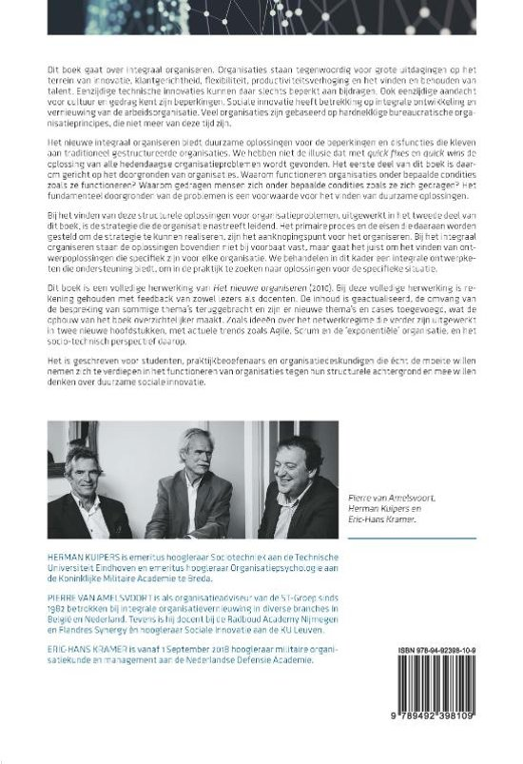Gekozen bron:   
Kuipers, H., Amelsvoort, P. van, & Kramer, E.-H. (2010). Het nieuwe organiseren. Alternatieven voor de bureaucratie. Leuven: Acco Uitgeverij, 2010.

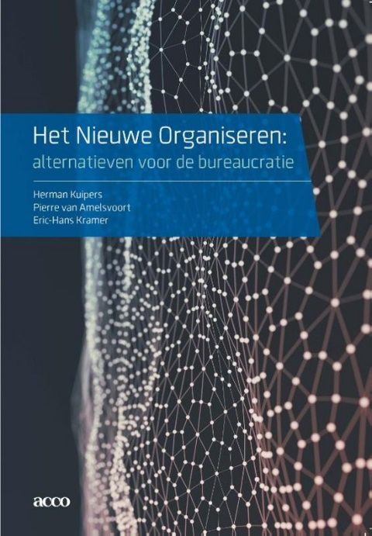

3.3.1 Het colofon is een opsomming van de manier waarop een boek tot stand is gekomen. Het kan een opgave bevatten van een aantal technische gegevens van het boek:

1.De uitgever en de plaats waar deze gevestigd is:

Acco Uitgeverij B.V. en het is gevestigd in Leuven.

2.Het jaar van uitgave: november 2017

3.Eventueel de vertaler: geen vertaler, is in het Nederlands geschreven

4.Eventueel de illustrator: geen illustraties aanwezig

5.De drukker, soms ook de binder: geen informatie

6.Het soort papier: geen informatie

7.Het lettertype: geen informatie

8. De oplage: geen informatie

3.3.2 De flap van het boek:   
Dit boek gaat over integraal organiseren. Organisaties staan in deze eeuw voor grote uitdagingen op het terrein van innovatie, klantgerichtheid, flexibiliteit, productiviteitsverhoging en het vinden en behouden van talent. Eenzijdige technische innovaties kunnen daar slechts beperkt aan bijdragen. Ook eenzijdige aandacht voor cultuur en gedrag kent zijn beperkingen. Sociale innovatie heeft betrekking op integrale ontwikkeling en vernieuwing van de arbeidsorganisatie. Veel hedendaagse organisaties zijn gebaseerd op hardnekkige bureaucratische organisatieprincipes. Deze principes zijn echter niet meer van deze tijd. Het nieuwe integraal organiseren biedt duurzame oplossingen voor de beperkingen en disfuncties die kleven aan traditioneel gestructureerde organisaties. We hebben niet de illusie dat met quick fixes en quick wins de oplossing van alle organisatieproblemen van vandaag wordt gevonden. Het eerste deel van dit boek is daarom gericht op het doorgronden van organisaties. Waarom functioneren organisaties onder bepaalde condities zoals ze functioneren en waarom gedragen mensen zich onder bepaalde condities zoals ze zich gedragen? Het fundamenteel doorgronden van de problemen is een voorwaarde voor het vinden van duurzame oplossingen. Bij het vinden van deze structurele oplossingen voor organisatieproblemen, uitgewerkt in het tweede deel van dit boek, is de strategie die de organisatie nastreeft leidend. Het primaire proces en de eisen die daaraan worden gesteld om de strategie te kunnen realiseren, zijn het aangrijpingspunt voor het organiseren. Bij het integraal organiseren staan de oplossingen bovendien niet bij voorbaat vast, maar gaat het juist om het vinden van ontwerpoplossingen die specifiek zijn voor elke organisatie. We behandelen in dit kader een integrale ontwerpketen die ondersteuning biedt, om in de praktijk te zoeken naar oplossingen voor de specifieke situatie. Het nieuwe organiseren is een boek voor studenten, praktijkbeoefenaars en organisatiedeskundigen die echt de moeite willen nemen zich te verdiepen in het functioneren van organisaties tegen hun structurele achtergrond en mee willen denken over duurzame sociale innovatie.

# 3.3.3 termwoorden , vakwoorden

* Organisaties
* Praktijk
* Strategie
* Arbeidsorganisaties

# 3.4 Zoek nu verder buiten je basistekst.

# 3.4.1 boeken

Woord🡪 beroepsorganisatie   
gezocht via Limo ( 119)

* Verenigingsmanager geen 'instapbaan': verenigingsmanagers organiseren zich in een beroepsorganisatie Vollebergh, C In: Sportgericht : vakblad voor specialisten in beweging., 60 (2006)5 ; 14-17 2006
* Beroepsorganisatie van de kinesitherapie 2004 Stappaerts, K. Leuven : Acco, 2004

Gezocht via google books (13.100 resultaten)

* De aansprakelijkheid van de interne auditor - Pagina 304 Sofia de Meuter 1999

3.4.2 artikels   
woord🡪 werknemer   
gezocht via Limo( 1.589 resultaten)

* De (niet)aansprakelijkheid van een werknemer. Vrijgeleide voor onverantwoord gedrag? Cockx, S. ; Van Damme, S.

In: Pacioli In: Pacioli: Bulletin van het Beroepsinstituut van erkende Boekhouders en Fiscalisten, (2016)434 ; p. 1-4 Brussel : B.I.B.F. 2016

* Kwaliteiten van de oudere werknemer, een kans?

Gennip,Trees Gerōn, 2014, Vol.16(1), pp.54-56 [Peer reviewed tijdschrift]

* De werknemer centraalWulp, Peter Tijdschrift voor bedrijfs- en verzekeringsgeneeskunde, 2012, Vol.20(4), pp.147-148

3.4.3 eindwerken   
woord🡪 werkgever   
gezocht via Limo (200 resultaten)

* Generation Y in de kijker: Een verkennend onderzoek naar gebruikte sollicitatiekanalen en relevante criteria bij de zoektocht naar de eerste werkgever Vandenberghe Bram; VIVES. Departement Sociaal-Agogisch werk (SAW) (Degree grantor)
* Het conventioneel brugpensioen: praktijkstudies en kostenanalyse in hoofde van de werkgever Staelens, BramKortrijk : Ipsoc, 2005
* Hoe surfen en sociale media het einde van je job kunnen betekenen: Controlerecht van de werkgever versus privacy van de werknemer Meheus, Febe Brugge : Katholieke Hogeschool VIVES Brugge, 2015.

3.4.4 onderzoeksliteratuur   
geen toegang tot databank Lirias

3.4.5 digitale anderstalige bronnen   
woord🡪 arbeidsorganisatie   
gezocht via springerlink

* Introduction to “Why Unions in the United States will Die: American Labor Organizations in the Age of Trump” Victor G. Devinatz in Employee Responsibilities and Rights Journal (2017)
* Public Sector Employment and International Labor Rights: The International Labor Organization on Public Sector Workers Susan Kang in Global Encyclopedia of Public Administration, Public Policy, and Governance (2018)

Gezocht via science direct ( 208.642 resultaten)

* International Labor Organization (ILO) Encyclopedia of Toxicology (Third Edition), 2014, Pages 1075-1076

3.4.6 E-artikels uit kranten, week-of maandbladen, magazines.  
woord🡪 beroepsorganisatie   
gezocht via gopress academic

* Economie op volle toeren, bedrijfswinsten pieken: 'Nu is het aan de werknemers” Het Nieuwsblad*, Do. 29 Nov. 2018, Pagina 8
* Hoogste loonindexering in jaren: voor wie geldt dat? En wat met de andere werknemers?Het Nieuwsblad +, Wo. 28 Nov. 2018, Pagina 0
* 2,17% meer loon voor kwart van bediendenGazet van Antwerpen*, Wo. 28 Nov. 2018, Pagina 30

3.4.7 internet algemeen   
naam auteur🡪 Steven Dhondt  
gevonden via google books ( 6.800 resultaten)

Ik heb een boek gevonden met de naam; Systemische netwerken van organisaties: symbiotische samenwerking in de zeteltoelevering in de auto-industrie.

Ik kreeg alleen de bibliografische informatie , de websites waar het boek te koop is en een afbeelding van de voorkant van het boek.

3.4.8 beeldmateriaal   
woord🡪 arbeidsorganisatie   
gezocht via Limo(7 resultaten)

* Robots, een las()tpost?: Technologische innovatie op de werkvloer 1988
* Kantoorwerk De Meyer, Jean S.l. : Lhoir [prod.], 1991
* Soepel werken BRT (Producer)

Stap 4: contextualiseren

4.1 Organisaties (hulp- of dienstverlening)  
ik zocht het woord arbeidsorganisatie op de sociale kaart maar het had geen resultaten. Daarna zocht ik naar beroepsorganisatie en vond 6 resultaten. Ik focuste mij op de Vlaamse Beroepsorganisatie voor vroedvrouwen

<http://www.vroedvrouwen.be/nl>

Als we naar de website surfen, komen we op een kleurrijke pagina met veel links. De website is overzichtelijk en je kan alles gemakkelijk terugvinden. Je kan je inloggen en hierdoor nog meer informatie opzoeken. Er is een zoekbalk aanwezig en je kan zelf een tabel invullen en zo zoeken naar vroedvrouwen in de buurt, die eventueel aan huis kunnen komen. Als ik een beetje naar onder scrol zie ik aan de zijkant een tabel met de komende activiteiten die je kan doen, de datum staat erbij en het adres is ook vermeld. Er is ook een link aanwezig voor de warmste week. Op de website zijn er 3 hoofdtakken; toekomstige ouders, vroedvrouwen en studenten-vroedvrouwen. Het is dus vooral voor die personen bedoeld. Ik klikte eens op de tak van toekomstige ouders en kreeg een pagina met veel advies over de vroedvrouw zelf, de postnatale zorg, nuttige linken, folder en filmpjes,… alle informatie die toekomstige ouders dus nodig hebben.

Bovenaan de pagina staan er 4 links:

1. Over ons

2. Werkgroepen

3. Lidmaatschap

4. Contact

Ik klikte eens op ‘over ons’ en daarin vond ik uitleg over de geschiedenis, hun beleidsplan, dingen in de media, hun nieuwsbrieven,…

De organisatie heeft ook een locatie in Antwerpen.

adres: Haantjeslei 185-01 2018 Antwerpen

openingsuren: van maandag tot vrijdag van 9u00 tot 16u00

Op de website staat ook een link naar hun eigen tijdschrift dat ze maken. Er staat geen specifieke link naar hun tijdschrift zelf maar geven gewoon informatie over hoe en wanneer ze vergaderen, wat er allemaal instaat en ook een e-mail adres als je geïnteresseerd ben om zelf een artikel te schrijven.

Als ik naar beneden scrol op de pagina krijg opnieuw allemaal links. 1 van die links is Disclaimer & Privacy, daarin staat dat alles wat op de pagina staat qua informatie regelmatig wordt bijgevuld zonder enige kennis. Dit is al een bewijs dat de informatie op de pagina soms niet 100% kan kloppen, ook staat er verder dat je zelf informatie kan bijvoegen maar je eerst toestemming moet vragen om bv hyperlinks bij te voegen. Je kan dit doen door toestemming te vragen aan het secretariaat van de VBOV vzw, Haantjeslei 185-01, 2018 Antwerpen. Het is een kleurrijke website waar je alles snel terug vindt, 100% betrouwbaar is hij niet maar hij is in zekere mate betrouwbaar. [1]

# 4.2 Juridische documenten

Via : <https://codex.vlaanderen.be/>

Ik zocht het woord arbeidsorganisatie op en vond 55 artikels en 46 documenten.

* Besluit van de Vlaamse Regering houdende de minimale voorwaarden voor de personeelsformatie, de rechtspositieregeling en het mandaatstelsel van het gemeentepersoneel en het provinciepersoneel en houdende enkele bepalingen betreffende de rechtspositie van de secretaris en de ontvanger van de openbare centra voor maatschappelijk welzijn (B.S.24/12/2007)
* Koninklijk Besluit tot bevordering van de arbeidsmogelijkheden, de kwaliteit van de arbeidsvoorwaarden of de organisatie van de arbeid van oudere werknemers in het kader van het Ervaringsfonds (B.S.01/08/2006)
* Decreet houdende instemming met het Verdrag nr. 174 betreffende de voorkoming van zware industriële ongevallen, aangenomen door de algemene vergadering van de Internationale Arbeidsorganisatie in Genève op 22 juni 1993 (B.S.12/04/2002)
* Besluit van de Vlaamse Regering tot vaststelling van de criteria, de voorwaarden en de nadere regelen volgens welke subsidies worden verleend met betrekking tot het VESOC-actieplan 2001 ter bevordering van de werkgelegenheid van ouderen (B.S.11/01/2002)
* Wet Herstelwet houdende sociale bepalingen (B.S.24/01/1985)

# 4.3 De maatschappelijke context : politiek / beleid / visie / middenveld groeperingen

Sinds 2013 vindt 'Het Nieuwe Werken' zijn ingang in het beleid van de Vlaamse overheid. Het Nieuwe Werken is een arbeidsorganisatieconcept. Het beantwoordt de vraag hoe personeelsleden van de Vlaamse overheid - in toenemende mate pure kenniswerkers die plaats- en tijdsonafhankelijk kunnen en mogen werken - optimaal kunnen functioneren in een digitale netwerkmaatschappij om zo een optimaal dienstenniveau te behalen voor al hun klanten. Het Nieuwe Werken is in die zin een continu aanpassingsproces gebaseerd op de afstemming tussen de fysieke werkomgeving, een efficiënt ICT-en informatiebeheer en een stimulerend HR-beleid (ook wel eens respectievelijk de Bricks, de Bytes en de Behaviour genoemd).

# 4.4 statistieken

Ik zocht eerst in google, statistieken van arbeidsorganisatie maar ik vond niets. Daarna zocht ik arbeidsorganisatie in cijfers en vond iets over de arbeidsmarkt in het jaar 2050 op de website [www.werk.be](http://www.werk.be) bij de link cijfers en onderzoek. Ik kreeg een document met heel veel statistieken over onderwerpen zoals innovatie en arbeidsorganisatie , arbeidsmarkt, internationale context,… onderwerpen die ergens wel bij mijn hoofdthema liggen.

**Statistiek 1**   
het onderwerp is uittrede uit de arbeidsmarkt, de doelgroep ligt voor volwassenen tussen 50 en 60 plussers, de cijfers zijn verzameld tussen het jaar 1985 en 2018 de cijfers gaan wel tot het jaar 2050 maar dat is gebaseerd op de score van het land Zweden.   
bron: Algemene Directie Statistiek – Statistics Belgium EAK, Eurostat LFS, FBP, HERMREG (Bewerking Steunpunt Werk)

**Statistiek 2**   
het onderwerp is flexibele arbeidsvormen, de doelgroep zijn de arbeiders en de zelfstandigen, de cijfers zijn verzameld tussen het jaar 1983 en 2015.   
bron: Algemene Directie Statistiek - Statistics Belgium EAK (Bewerking Steunpunt Werk)

**Statistiek 3**   
het onderwerp is Jobanciënniteit , de doelgroep zijn de mensen tussen 15 en 64 jaar, de cijfers zijn verzameld tussen het jaar 1992 en 2015   
bron: Algemene Directie Statistiek – Statistics Belgium EAK, Eurostat LFS

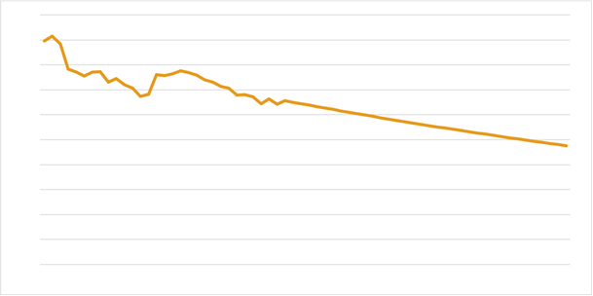

Evolutie van de jongerenactiviteitsgraad (15-24 jaar) (Vlaams gewest, 1983-2015, projectie 2016-2050)

In Vlaanderen nemen alsmaar meer jongeren deel aan het hoger onderwijs om zo hun arbeidsmarktkansen te verhogen (zie sectie 4). Aangezien jongeren hierdoor gemiddeld later toetreden tot de arbeidsmarkt, heeft dit proces van toenemende onderwijsparticipatie ook een invloed op de arbeidsdeelname van jonge-ren. In 1985 bood 44,8% van alle jongeren (15-24 jaar) zich aan op de arbeidsmarkt, hetzij als werkende, hetzij als werkzoekende (figuur 5). Door onder meer democratisering en hervormingen van het hoger on-derwijs, daalde de activiteitsgraad van Vlaamse jongeren tot 32,8% in 2015. Indien we verder gaan op het elan van de voorbije jaren, dan zou tegen 2050 nog ongeveer 1 op 4 (23,8%) van de 15- tot 24-jarige jonge-ren zich aanbieden op de arbeidsmarkt. Hoe de jongerenactiviteitsgraad in de toekomst zal evolueren is onderhevig aan een aantal factoren zoals ontwikkelingen op vlak van scholarisatie en gemiddelde duurtijd om een diploma te halen. Uit sectie 4 leren we dat het aandeel hooggeschoolde jongeren (25- tot 29-jarigen) het laatste decennium verder is gegroeid, maar tegen een lager groeitempo dan de tien jaar daarvoor. Indien de aanwas van jonge hooggeschoolden in de toekomst zou stilvallen, zou de jongerenactiviteitsgraad een minder dalend patroon kunnen vertonen dan in onze projecties. Anderzijds blijkt uit onderzoek van de OESO (2016) dat de duurtijd om een diploma te halen oploopt in Vlaanderen, waardoor jongeren hun intrede tot de arbeidsmarkt net verder zouden kunnen uitstellen. Minder dan de helft van de Vlaamse studenten zou het bachelorsdiploma behalen binnen de beoogde termijn.

Stap 5: Formuleer een persoonlijk besluit over de opdracht

# 5.1 gevonden info

Ik heb alle info gevonden die ik nodig had, in het begin ging dat niet zo vlot maar na een tijdje ging het allemaal steeds vlotter en vlotter. Ik heb veel gebruik gemaakt van Limo en google. Ik werkte sowieso al veel met google en Limo was iets dat ik nog niet kende, maar dat was heel handig! Ik gebruikte de rest wat minder omdat ik voldoende had met deze 2. De informatie van Limo is zeker betrouwbaar want het komt van wetenschappelijke databanken, boeken, tijdschriften,… google is wel iets minder betrouwbaar.

# 5.2 VERLOOP OPDRACHT – VAARDIGHEDEN

Deze opdracht ik heb eerlijk gezegd overschat. Hij liep verliet niet altijd even vlot en soms vergat ik hem waardoor ik op het einde heb wat moeten doorwerken. Ik heb geleerd dat niet elke website dat ik opendoe moet gebruiken, ik heb in deze opdracht veel verder leren zoeken dan het 1e dat google of limo me aanbood. Het uitstel gedrag van taken of studeren zal ik meer op moeten werken, de examens komen er bijna aan en ik zal het niet allemaal mogen uitstellen. Ik was sterk in het werken met Word en ik vond het nog leuk. Dit was een leerrijke opdracht!

Bronnenlijst:

1.Aarts, N., Haar, M. ter, & Verhoeven, P. (2012). Samen voor zichzelf. In

M&O Tijdschrift voor Management en Organisatie, 66, 4, pp. 70-97.

2.Andreu, L., Sanchez, I., & Mele, C. (2010). Value co-creation among retailers

and consumers New insights in to the furniture market. In Journal of Retailing

and Consumer Services, 17, pp. 241-250.

3.Banks, J., & Deuze, M. (2009). Co-creative labour. In International Journal

of Cultural Studies, 12, (5), pp. 49-431.

4.Bogers, M., Afuah, A., & Bastian, B. (2010). Users as Innovators A Review,

Critique, and Future Research Directions. In Journal of Management, 36 (4),

July, pp. 857-875.

5.Bolton, R., & Saxena-Iyer, S. (2009). Interactive Services A Framework, Synthesis and Research Directions. In Journal of Interactive Marketing, 23, pp.

91-104.

6.Christensen, C. (2002). The Innovator’s Dilemma The Revolutionary Book

that Will Change the Way You Do Business. New York: Collins Business

Essentials.

7.Cohen, W.M., & Levinthal, D.A. (1990). Absorptive capacity A new perspective on learning and innovation. In Administrative Science Quarterly, 35, pp. 128-152.

8.Cova, B., & Dalli, D. (2009). Working consumers the next step in marketing

theory? In Marketing Theory, 9, (3), pp. 315-339.

9.Dijck, J. van, & Nieborg, D. (2009). Wikinomics and its discontents a critical

analysis of Web 2.0 business manifestos. In New Media & Society, 11, (4),

pp. 855-874.

10.Dong, B., Evans, K.R., & Zou, S. (2008). The effects of customer participation

in co-created service recovery. In Journal of the Academy of Marketing

Science, 36, pp. 123-137.

11.Edvardsson, B., Tronvoll, B., & Gruber, T. (2011). Expanding understanding

of service exchange and value co-creation a social construction approach. In

Journal of the Academy of Marketing Science, 39, pp. 327-339.

12.Etgar, M. (2008). A descriptive model of the consumer co-production process. In Journal of the Academy of Marketing Science, 36, pp. 97-108.

13.Fournier, S., & Avery, J. (2011). The uninvited brand. In Business Horizons,

875, pp. 1-15.

14.Füller, J., & Matzler, K. (2007). Virtual – Product Experience and Customer

Participation – a Chance for Customer Centred, Really New Products. In

Technovation, 27, (6/7), pp. 378-87.

15.Füller, J. (2010). Refining virtual co-creation from a consumer perspective. In California Management Review, 52, (2), Winter, pp. 98-122.

16.Kittur, A., Kraut, R.E. (2008). Harnessing the Wisdom of Crowds in Wikipedia

Quality Through Coordination. In Proceedings of the 2008 ACM conference

on Computer supported cooperative work, pp. 37-46.

17.Kostakos, V. (2009). Is the crowd’s wisdom biased? A quantitative analysis of three online communities. In Adjunct proceedings of IEEE SocialComm,

International Symposium on Social Intelligence and Networking (SIN09)

August 29-31. Canada: Vancouver.

18.Kowalkowski, C. (2011). What does a service-dominant logic really mean for manufacturing firms? In CIRP Journal of Manufacturing Science and Technology,124, pp. 1-8

19.Kozinets, R.V., Hemetsberger, A., & Schau, H.J. (2008). The Wisdom of Consumer Crowds. Collective Innovation in the Age of Networked Marketing. In Journal of Macromarketing, 28, (4), December, pp. 339-354.

20.Kuipers, H., Amelsvoort, P. van, & Kramer, E.-H. (2010). Het nieuwe organiseren. Alternatieven voor de bureaucratie. Leuven: Acco Uitgeverij, 2010.

21.Lusch, R.F., & Vargo, S.L. (2006). Service-dominant logic as a foundation for

general theory. In R.F. Lusch & S.L. Vargo (Eds), The service-dominant logic of

marketing dialog, debate, and directions. New York: M.E. Sharpe, pp. 406-20.

22.Mason, W., & Watts, D.J. (2009). Financial Incentives and the ‘Performance

of Crowds’. In KDD-HCOMP ‘09, June 28.

23.Möller, K., Rajala, R., & Westerland, M. (2008). Service Innovation Myopia?

A New Recipe for Client-Provider Value Creation. In California Management

Review, 50, (3), Spring, pp. 31-45.

24.Nahapiet, J., & Ghoshal, S. (1998). Social Capital, Intellectual Capital and the Organizational Advantage. In Academy of Management Review, 22, pp.242-266.

25.Normann, R., & Ramírez, R. (1993). From Value Chain to Value Constellation

Designing Interactive Strategy. In Harvard Business Review, 71, July/August, pp. 65-77.

26.Nuttavuthisit, K. (2010). If you can’t beat them, let them join The development of strategies to foster consumers’ co-creative practices. In Business Horizons, 53, pp. 315-324.

27.Porter, M.E. (1980). Competitive Strategy. New York: The Free Press. Prahalad, C.K., & Ramaswamy, V. (2004). Co-creation experiences the next practice in value creation. In Journal of Interactive Marketing, 18, (3), Summer,

pp. 5-14.

28.Prahalad, C.K., Ramaswamy, V., & Venkaratam, S.K. (2000). Consumer

centricity. In Information Week, April 10, online.

29.Ramaswamy, V. (2009). Leading the transformation to co-creation of value.

In Strategy & Leadership, 37, (2), pp. 32-37.

30.Ramaswamy, V. (2010). It’s about human experiences … and beyond, to cocreation. In Industrial Marketing Management, 06.030, pp. 1-2

31.Roser, T., & Samson, A. (2009). Co-creation new paths to value. London:

Promise/LSE Enterprise.

32.Rowley, J., Kupiec-Teahan, B., & Leeming, E. (2007). Customer community

and co-creation a case study. In Marketing Intelligence & Planning, 25, (2),

pp. 136-146.

33.Surowiecki, J. (2004). The Wisdom of Crowds Why the Many Are Smarter

Than the Few and How Collective Wisdom Shapes Business, Economies,

Societies and Nations. New York: Doubleday.

34.Thijs, N., & Staes, P. (2008). European Primer on Customer Satisfaction

Management. Maastricht EIPA/CAF.

35.Vaccaro, I.G., Jansen, J.J.P., Van Den Bosch, F.A.J., & Volberda, H.W. (2012).

Management Innovation and Leadership The Moderating Role of Organizational

Size. In Journal of Management Studies, 49, (1), January, pp. 28-50.

36.Vargo, S.L., & Lusch, R.F. (2008a). Service-dominant logic continuing the

evolution. In Journal of the Academy of Marketing Science, 36,(1), pp. 1-10.

37.Vargo, S.L., Maglio, P.P., & Akaka, M.A. (2008b). On value and value

co-creation A service systems and service logic perspective. In European

Management Journal, 26, pp. 145-152.

38.Volberda, H., Jansen, J., Tempelaar, M., & Heij, K. (2011). Monitoren van

sociale innovatie slimmer werken, dynamisch managen en flexibel organiseren

In Tijdschrift voor HRM, 1, pp. 85-110.

39.Xie, C., Bagozzi, R.P., & Troye, S.V. (2008). Trying to prosume toward a

theory of consumers as co-creators of value. In Journal of the Academy of

Marketing Science, 36, pp. 109-122. 2.2Bronvermelding Bis

1. Deze tekst bevat 388 woorden